調查報告

案 由：據審計部110年度中央政府總決算審核報告，陽明山中山樓周邊園區建物多已登錄為歷史建築，並由財政部國有財產署北區分署進行管理維護，惟未能妥為規劃青邨國建館及青邨圓講堂修復及再利用計畫之辦理方式，致原委託技術服務案因執行界面問題須終止契約，造成不經濟支出並延後其修復及再利用計畫期程，又介壽堂、梨洲樓及舜水樓長期閒置頹圮，尚未辦理修復及再利用計畫等情案。

調查意見：
陽明山中山樓（下稱中山樓）周邊園區於日治時期曾為「草山林間學校」，臺灣光復後，先後提供革命實踐研究院及國防部總政治作戰局（現改制為國防部政治作戰局，下同）青邨幹部訓練班使用，其園區主要建物包含青邨國建館（下稱國建館）、青邨圓講堂（下稱圓講堂）、介壽堂、舜水樓、犁洲樓及松柏村等（如圖1）。由於本案園區權管區分複雜未能有效整合，而於民國（下同）95年後，國防部為有效撙節公務預算，亦未編列經費維護相關建物，自96年起本案園區處於閒置狀態，行政院為活化閒置空間，於99年3月10日召開國有土地清理活化督導小組第3次會議決議，由內政部擬具中山樓暨周邊園區整體推動計畫陳報行政院，陽明山國家公園管理處（下稱陽管處）則依內政部指示辦理中山樓暨周邊園區之整體規劃作業及該園區相關國有土地撥用作業。
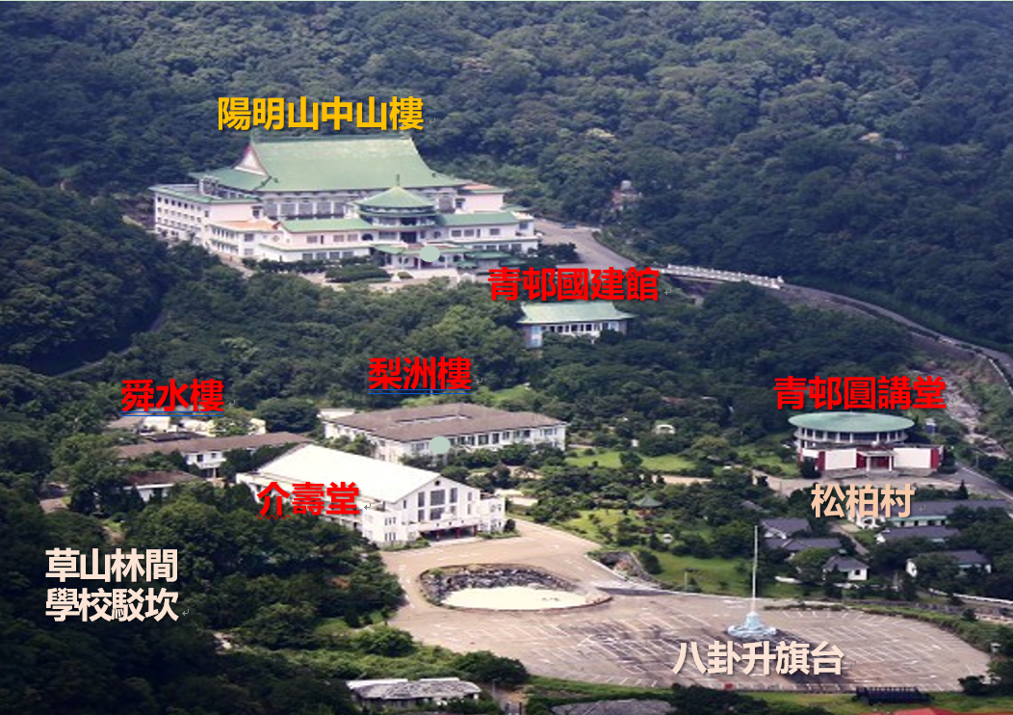
資料來源：本院整理。
- 中山樓周邊園區主要建物
其後，陽管處報經行政院於99年4月26日至100年12月29日間核准撥用由國防部軍備局與教育部等機關經管之中山樓周邊園區國有不動產土地、建物及土地改良物。該處鑑於中山樓當時業經臺北市公告指定為市定古蹟，為確定需保存之文化資產範圍，依前行政院經濟建設委員會101年8月30日邀集相關單位審議會議所作結論，辦理本案園區文化資產保存價值調查及評估作業，並於同年9月20日函送「中山樓暨周邊區域整體規劃案-區內文化資產建築評估報告」，請臺北市政府（下稱市府）辦理文化資產價值認定作業。據該評估報告伍、小結及附件一、建物現況調查之列載略以：「國建館、圓講堂及八卦升旗台分別因建築型式、位於中山樓軸線上等而具較高保存價值，其中國建館整體外觀與內部格局保存完整，屋面有滲水現象，建議重新施作防水層……；圓講堂僅牆面粉刷層剝落，整體配置與構造仍保持完整」等意見。嗣市府文化局（下稱文化局）依臺北市文化資產審議委員會102年2月23日召開第47次會議結論，於同年11月20日公告登錄中山樓周邊園區（範圍起自中山樓以南，直至湖山路一段道路以北為界，包含中山樓、國建館及圓講堂，以及座落於中山樓風水景觀軸線之建物，如介壽堂、舜水樓、梨洲樓、松柏村及八卦升旗台等區域）為該市文化景觀，國建館及圓講堂為該市歷史建築。內政部於99年12月至102年4月間四度將中山樓暨周邊區域整體規劃評估報告書（草案）陳報行政院，惟所提規劃之發展定位著重於環境教育園區，與行政院核示期能以國家整體發展思維，形塑為具國際水準之歷史文化及觀光休閒場域等發展方向未合；行政院並考量當時如以促參方式推動該規劃內容，將與立法院審查102年度預算所作成「不得於國家公園內辦理促參案件之主決議內容不符」，爰於102年11月28日同意內政部免繼續主辦中山樓暨周邊區域整體規劃作業，至案內陽管處已撥用土地屬國有土地部分，依國有財產法（下稱國產法）規定變更為非公用財產後，移交財政部接管，並由該部基於國有財產主管機關立場，積極籌謀其他提升活化使用等創新財源及長久永續經營之措施，以利國家資源之合理運用。陽管處爰自103年2月起陸續辦理原先經管中山樓周邊園區之國有不動產移撥作業，其中歷史建築國建館及圓講堂於107年1月24日經行政院同意廢止撥用，財政部同意變更為非公用財產，同年12月5日由財政部國有財產署北區分署（下稱國產署北區分署）接管國建館、圓講堂、介壽堂、梨洲樓、舜水樓及松柏村等建物，嗣經文化局於110年11月22日亦公告登錄介壽堂、梨洲樓、舜水樓、八卦升旗台及草山林間學校駁坎為臺北市歷史建築（如表1）。
- 國防部、陽管處及國產署北區分署經管中山樓周邊園區時序表
接管時間 | 管理單位 | 管理範園 | 接管之財產是否  為文化資產 | 所適用財產管理法規
94年 | 國  防  部 | 「青邨研習中心」包括國建館、圓講堂、介壽堂、梨洲樓、舜水樓、八卦升旗台及松柏村等，計有187筆土地及33筆建物改良物。 | 【否】。 | 國產法。
100年12月29日 | 陽  管  處 | 國建館、圓講堂、介壽堂、梨洲樓、舜水樓、八卦升旗台及松柏村等，計有土地135筆、建物及土地改良物31棟（座）。 | 【是】。  102年11月20日，中山樓周邊園區（包含中山樓、國建館、圓講堂、介壽堂、舜水樓、梨洲樓、松柏村及八卦升旗台等區域）公告登錄為臺北市文化景觀，國建館、圓講堂為該市歷史建築。 | 國產法、文化資產保存法（下稱文資法）。
107年12年5日 | 國  產  署  北  區  分  署 | 國建館、圓講堂、介壽堂、梨洲樓、舜水樓、草山林間學校駁坎、八卦升旗台及松柏村等，計有土地128筆、建物及土地改良物27棟（座）。 | 【是】。  110年11月22日，介壽堂、草山林間學校駁坎、梨洲樓、舜水樓、八卦升旗台亦公告登錄為臺北市歷史建築。 | 國產法、文資法。
資料來源：本院整理。
本案經邀請審計部第五廳人員到院就其查核情形進行簡報，並赴中山樓聽取國產署北區分署、陽管處、文化局文化資產科等相關主管人員簡報、說明之外，並實地履勘國建館、圓講堂、介壽堂、梨洲樓、舜水樓、八卦升旗台等歷史建築及松柏村之保存維護情形，續經該等機關補充書面說明，嗣函請國防部就有關事項查復併附佐證資料到院，已調查竣事，茲臚列調查意見如下：

財政部國有財產署北區分署接管歷史建築國建館及圓講堂，未及早洽詢文資主管機關臺北市政府文化局協調評估代辦作業之可能性，造成原已發包執行之2件委託技術服務案終止契約，尚須編列經費支應委託文化局重新辦理緊急搶修工程、修復及再利用計畫之費用，除造成公帑浪費外，仍須耗費行政資源辦理履約爭議協調作業，且國建館屋頂遲未修復或設置防護措施，任令其受風雨侵襲而損壞加劇，並延後國建館、圓講堂之修復及再利用計畫期程，另歷史建築介壽堂、梨洲樓、舜水樓、八卦升旗台及本案園區內松柏村長期閒置，未妥予管理維護，已毀壞頹圮，亦待修復，應檢討相關人員之責任歸屬：

文資法第8條第2項規定，公有文化資產，由所有人或管理機關（構）編列預算，辦理保存、修復及管理維護；主管機關於必要時，得予以補助。同法第23條規定：「（第1項）古蹟之管理維護，指下列事項：一、日常保養及定期維修。二、使用或再利用經營管理。三、防盜、防災、保險。四、緊急應變計畫之擬定。五、其他管理維護事項。（第2項）古蹟於指定後，所有人、使用人或管理人應擬定管理維護計畫，並報主管機關備查……。」同法第24條第1項規定，古蹟應保存原有形貌及工法，如因故毀損，而主要構造與建材仍存在者，應基於文化資產價值優先保存之原則，依照原有形貌修復，並得依其性質，由所有人、使用人或管理人提出計畫，經主管機關核准後，採取適當之修復或再利用方式。同法第28條規定，古蹟、歷史建築或紀念建築經主管機關審查認因管理不當致有滅失或減損價值之虞者，主管機關得通知所有人、使用人或管理人限期改善，屆期未改善者，主管機關得逕為管理維護、修復，並徵收代履行所需費用。同法第30條第2項規定，歷史建築之保存、修復、再利用及管理維護等，準用第23條及第24條規定。古蹟修復及再利用辦法第2條、第13條第1項及第19條規定：「古蹟修復及再利用，其辦理事項如下：一、修復或再利用計畫。二、規劃設計。三、施工。四、監造。五、工作報告書。六、其他相關事項。」、「古蹟修復或再利用，所有人、使用人或管理人應將修復或再利用計畫報主管機關核准後為之。」、「歷史建築、紀念建築之修復及再利用，依下列規定準用本辦法：一、第9條至第11條規定之經驗資格，得不予準用。二、第13條第2項及第18條規定，經主管機關視個案認有必要者，應予準用。三、本辦法除前二款以外之其他規定，均應予準用。」

經查，行政院於102年11月28日核示內政部免繼續主辦中山樓暨周邊區域整體規劃作業，陽管處爰自103年2月起陸續辦理原先經管中山樓周邊園區之國有不動產移撥作業，其中歷史建築國建館及圓講堂於107年1月24日經行政院同意廢止撥用，財政部同意變更為非公用財產，同年12月5日由國產署北區分署接管。其後，文化局為確認中山樓周邊園區文化景觀之管理維護與國建館屋頂緊急搶修處理情形，於109年1月10日辦理管理維護情形訪視會勘，並據該次會勘結論略以，有關國建館列管事項部分，請國產署北區分署於109年4月21日前提送緊急搶修計畫，以及防止雨水滲入、屋瓦滑落之簡易防護措施，避免破壞擴大；另請該分署於6個月內提送國建館、圓講堂修復及再利用計畫。國產署於同年2月4日邀集陽管處等機關研商國建館緊急修復執行單位及經費來源會議，並決議由陽管處代國產署北區分署擬訂國建館修復再利用計畫（含屋頂緊急搶修計畫）及辦理規劃設計，至於所需經費由陽管處向文化部文化資產局（下稱文資局）申請，不足部分由國產署籌措支應。惟查，該分署於上開會議後半年餘，始於同年8月27日拜會文化局，請其評估代辦國建館後續緊急搶修、國建館及圓講堂修復工程之可行性。迄至文化局於同年11月13日召開歷史建築修復工程執行研商會議，並表示同意代辦，惟考量後續執行界面，請該處就已發包執行之國建館、圓講堂修復及再利用（含國建館屋頂緊急搶修）計畫委託技術服務案研議終止契約，國產署北區分署始確定該局代辦條件，且已投入經費辦理之上述2件委託技術服務案須辦理終止契約，造成該分署除應撥付原規劃設計廠商服務費用之不經濟支出至少新臺幣（下同）156萬元（國建館部分尚在履約爭議協調中，服務費用至少68萬餘元；圓講堂部分已撥付88萬5,000元）外，並須編列經費以支應委託文化局重新辦理國建館緊急搶修工程、國建館與圓講堂之修復及再利用計畫等作業。又截至110年底止，距文化局通知國產署北區分署於109年4月21日前提送緊急搶修計畫及簡易之防護措施以避免國建館毀壞擴大，已逾1年8個月，該分署仍未能就國建館屋頂損壞情形進行修復或防護，任令其受風雨侵襲而損壞加劇，不利於文化資產之保存。

另查，介壽堂、梨洲樓、舜水樓及八卦升旗台等建物於110年11月22日經文化局公告登錄為歷史建築，惟該等建物因長期閒置，已毀壞頹圮（101年及111年介壽堂、梨洲樓、舜水樓之航測影像如圖2），據該局110年12月10日管理維護查核會勘紀錄略以，其中梨洲樓、舜水樓屋頂已局部塌陷及介壽館屋瓦已掉落，建議國產署北區分署應全區整理垃圾雜物、清理室內剝落之天花板與牆面，以及清除積水處等，並於1個月內改善館舍維護缺失、2個月內提送管理維護計畫，以及6個月內提送修復或再利用計畫等。該分署則於111年4月29日委由文化局代辦，雙方續簽訂歷史建築國建館、圓講堂、草山林間學校駁坎、舜水樓、梨洲樓、介壽堂、八卦升旗台、松柏村委託管理契約、修復再利用計畫及修復工程代辦協議書。
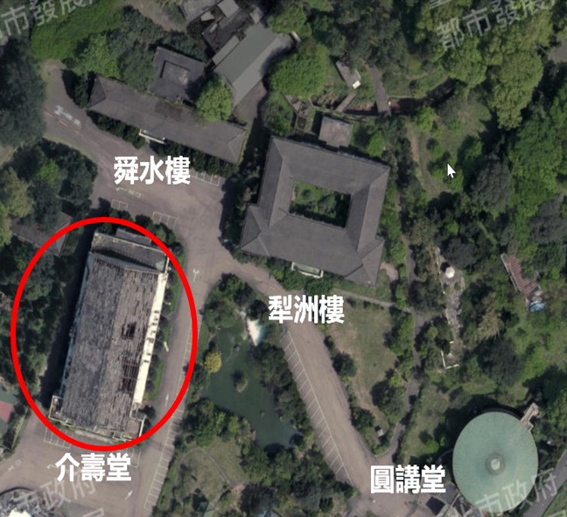 |  | 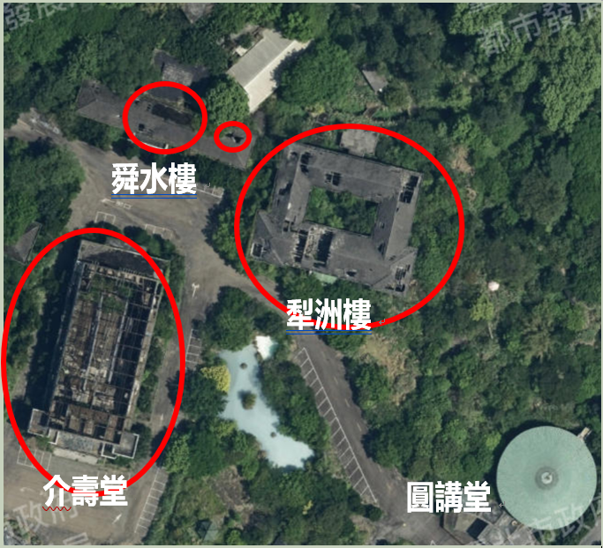
101年航測影像 |  | 111年航測影像
資料來源：臺北市歷史圖資展示系統。
- 舜水樓、梨洲樓、介壽堂航測影像圖

綜上，國產署北區分署接管歷史建築國建館及圓講堂，未儘速確定後續工程之執行機關，及早進行協調整合作業及明確權責分工範圍，時隔半年餘始拜會文化局評估代辦作業之可能性；嗣又未積極確認該局代辦意願，無法先行掌握該局代辦條件或需求，及早預為因應，造成原已發包執行之2件委託技術服務案終止契約，撥付承攬廠商服務費用至少156萬元，尚須編列經費支應委託文化局重新辦理緊急搶修工程、修復及再利用計畫之費用，除造成公帑浪費外，仍須耗費行政資源辦理履約爭議協調作業，且國建館屋頂遲未修復或設置防護措施，任令其受風雨侵襲而損壞加劇，並延後國建館、圓講堂之修復及再利用計畫期程，另歷史建築介壽堂、梨洲樓、舜水樓、八卦升旗台及本案園區內松柏村長期閒置，未妥予管理維護，已毀壞頹圮，亦待修復，應檢討相關人員之責任歸屬。

陽明山國家公園管理處執行中山樓周邊園區不動產廢止撥用及變更非公用財產作業，辦理相關清查工作及文書資料存有錯漏，且未遵循國有財產法規及程序，致屢遭退件，徒增審查及行政作業成本；又對於已接管之不動產未覈實辦理盤點巡查工作，迨於申請變更非公用財產而辦理勘查時，始發現有建物傾圮須報廢拆除，復未積極辦理建物清理等情，導致自該處103年6月19日申請廢止撥用至110年底止，耗時7年6個月餘，仍未完成本案園區財產移交作業，且因管理維護不當，釀成文化資產受山區濕度及硫氣影響而毀損加劇，不利接管機關財政部國有財產署北區分署籌謀中山樓周邊園區整體活化使用及永續經營，影響國有財產運用效能，應就移交財產時程延宕，追究相關人員疏失責任：

國產法第33條規定，公用財產用途廢止時，應變更為非公用財產。同法第35條規定，公用財產變更為非公用財產時，由主管機關督飭該管理機關移交國產署接管。同法第39條規定，撥用土地之收回，應由財政部呈請行政院廢止撥用後為之。100年1月5日修正之國有公用不動產變更為非公用財產作業注意事項第4點第3款及第5款規定：「各機關申報經管公用不動產用途廢止前，應先辦理下列事項後再行申報：……（三）依文化資產保存法指定為古蹟、歷史建築之不動產者，應先請目的事業主管機關辦理撥用，逾期未獲辦理……。（五）建物已逾使用年限且達報廢程度，或未逾使用年限，而毀損致失原有效能不堪使用，應依規定報廢並即拆除，免辦理變更為非公用財產，僅就坐落之國有土地申報變更為非公用財產。」同注意事項第8點規定，土地及房屋核定變更為非公用之不動產，原管理機關應配合國產署所屬分署或辦事處辦理點交，於點交前，土地應清除地上雜草、廢棄物，房屋應完成斷水、斷電、斷天然氣、清理雜物及騰空等。104年10月13日修正之國有公用財產管理手冊第41點第1款規定：「各機關之財產，應每年度訂定盤點實施計畫，由財產管理單位及使用單位依下列方式至少盤點1次；機關首長於必要時，得隨時派員抽查：（一）不動產：實地巡查、拍照，並向地政機關申請地籍總歸戶資料，核對與產籍登記資料是否相符。」

經查，行政院於102年11月28日核示內政部免繼續主辦中山樓暨周邊區域整體規劃作業，陽管處依據該部指示，將原先經行政院於99年至100年間核准撥用由國防部軍備局與教育部等機關經管之中山樓周邊園區國有不動產土地、建物及土地改良物，自103年6月19日向國產署申請廢止撥用至110年底止，耗時7年6個月餘，仍未完成該園區財產移交作業：

陽管處自103年6月19日開始申請廢止撥用，至107年4月24日行政院函示同意，耗時長達3年10個月餘，期間因該處檢送之不動產清冊所列建物基地坐落地號與勘查結果不符、移交之土地地上物有未依國產法第33條規定變更為非公用財產等因素，遭國產署退件多達3次；且未遵循廢止撥用及變更非公用財產法規之作業程序辦理，亦未積極洽詢各該文化資產主管機關有無撥用接管意願等，徒增作業時間、人力及行政作業成本，情形如下：

陽管處依國產法第39條規定，分3批次於103年2月14日、4月7日、6月19日向國產署申請廢止撥用，惟因部分土地上或有未列入申請廢止撥用之標的（如：未登記建物、廢棄球場等），或有產權未定地（尚未洽地政機關完成管理機關登記）、部分建物及土地改良物位置無法確認（基地坐落地號有誤）等情事，經國產署於同年12月16日退還申請文件，並請該處釐清相關事項後重新申請。

陽管處釐清整理後，於104年4月20日重新申請廢止撥用，惟仍有部分不動產清冊所列基地坐落地號與勘查結果不符、部分土地上之建物或廢棄球場等財產尚未依國產法第33條規定申請變更為非公用財產等情事，經國產署於同年7月28日第2次退還申請文件，並請該處重新繕製廢止撥用不動產申請書後再行申報。

然陽管處經國產署2次退件後，未慮及廢止撥用及變更非公用財產之作業程序不同，於105年7月4日第3次申請時，同時檢送廢止撥用及變更為非公用財產申請書，案經國產署以為利審查等為由，於同年9月8日再退還該處申請文件，並請就廢止撥用案件及變更為非公用財產案件，分案依規定申辦；另請查明屬文化資產保存之不動產，是否已徵詢各該文化資產主管機關有無撥用接管意願等。

陽管處爰重新清查盤點須辦理廢止撥用者包括土地135筆、建物與土地改良物31棟（座），並於105年11月1日檢送修正後第1批次【計土地95筆、建物及地上改良物17棟（座）】廢止撥用申請書至國產署。惟查，該處於國產署退還申請文件（105年9月8日）後，始於106年6月3日函詢園區範圍內之文化資產主管機關（包括：文化部、文化局及新北市政府），對於該處經管國建館、圓講堂及中山樓周邊園區文化景觀等文化資產之建物及其定著土地有無撥用計畫。迄至獲各該機關函復無撥用需求，陽管處再於同年8月1日、9月1日檢送修正後第2批次【計建物及地上改良物11棟（座）】、第3批次【計土地40筆及地上改良物3座】申請書至國產署；行政院則分別於106年7月20日、107年1月24日及4月24日同意廢止撥用。

再者，國產署於105年9月8日函請陽管處就廢止撥用案件及變更為非公用財產案件分案申辦，經該處盤點須辦理變更為非公用財產者，計有87年間接管之建物及地上物8棟（座），陽管處迨至107年間辦理勘查時，始發現有2棟建物傾圮須辦理報廢；且未依據財政部函示積極清理屋內雜物等，遭國產署多次退件，未獲同意接管，導致該處自107年1月8日開始申請變更非公用財產至110年底，期間已耗時3年11個月餘，仍未完成移交作業，情形如下：

國產署於105年9月8日函請陽管處就廢止撥用案件及變更為非公用財產案件分案申辦，經該處盤點須辦理變更為非公用財產者，計有87年間接管之建物及地上物8棟（座），並於106年6月9日及107年1月8日分2批檢送申請書層轉財政部辦理。國產署北區分署至現場勘查時，因周遭雜草林地叢生無法進入，財政部於107年5月29日函請該處先行清理屋內雜物後重新申辦。

嗣陽管處於清理環境後發現有2處建物已傾圮，經辦理報廢後，於108年5月31日檢送其餘6棟（座）之建物及地上改良物變更非公用財產申請書層轉財政部辦理。

財政部則於108年12月31日函復其中4棟（座）之建物及地上改良物同意變更為非公用財產，移交國產署北區分署接管，並函示接管前有遭非法棄置廢棄物情事，仍須負責清除；其餘2處建物部分，1棟已逾使用年限請自行辦理報廢拆除，另1棟須清理後再申報辦理。

惟截至110年底止，陽管處尚未就財政部函復事項辦理2處建物報廢拆除或完成建物屋內雜物清理，無法完成移交作業。

綜上，陽管處執行中山樓周邊園區不動產廢止撥用及變更非公用財產作業，所檢送之不動產清冊發生基地坐落地號有誤、坐落地號與勘查結果不符、未依國產法申請變更為非公用財產等缺失，即辦理相關清查工作及文書資料存有錯漏，且未遵循國有財產法規及作業程序，申請廢止撥用及變更非公用財產過程中屢遭退件，徒增審查及行政作業成本；又對於已接管之不動產未覈實辦理盤點巡查工作，迨於申請變更非公用財產辦理勘查時，始發現有建物傾圮須報廢，復未積極辦理雜物清理等情，自該處103年6月19日申請廢止撥用至110年底止，耗時7年6個月餘，仍未完成本案園區財產移交作業，且因管理維護不當，釀成文化資產受山區濕度及硫氣影響而持續毀損，不利接管機關國產署北區分署籌謀整體活化使用及永續經營，影響國有財產運用效能，應就移交中山樓周邊國有財產時程延宕之失，追究相關人員疏失責任。

陽明山國家公園管理處輕忽歷史建築國建館及圓講堂之管理維護工作，該2處建物於102年11月20日公告登錄為歷史建築，該處卻未依文資法規辦理日常保養及定期維修，致未能於國建館屋頂104年出現破損前，及早啟動維護修復作業或進行防護措施，迄至106年10月27日文化局辦理訪視會勘，發現該等建物已因管理不當致有滅失或減損價值之虞，即該2處歷史建築劣化損壞情形益趨嚴重，減損文化資產價值；又辦理國建館屋頂防護工程，規劃過程未詳實評估施作方式及所需經費，虛擲相關服務費用，且距臺北市政府文化局通知改善2年3個月餘，尚無法就其屋頂損壞情形進行修復或防護，未能發揮妥善保存歷史建築之預期效益，應檢討相關人員疏失責任：

94年6月30日修正之國有公用財產管理手冊第43點至第46點規定，財產管理及使用單位，對於管理及使用之財產，應經常注意保養；財產保養狀況之檢查，由財產管理單位或會同相關單位，每半年至少辦理1次定期檢查，實施保養狀況檢查時，應周密詳盡，檢查後，檢查人員應填具財產檢查單報請核閱；財產經檢查後，其需修理者，由財產管理單位通知使用單位填具財產請修單，報請修理，其修理如須委商處理，應依政府採購法及其相關規定辦理；財產之修理分「房屋或其他建物傾斜、倒塌或嚴重滲漏者」、「房屋或其他建物結構安全發生危險之虞者」及「房屋及其固定設備破漏，牆壁門窗損壞者」等。100年11月9日修正之文資法第8條及第28條規定：「公有之文化資產，由所有或管理機關（構）編列預算，辦理保存、修復及管理維護。」、「古蹟、歷史建築或紀念建築經主管機關審查認因管理不當致有滅失或減損價值之虞者，主管機關得通知所有人、使用人或管理人限期改善，屆期未改善者，主管機關得逕為管理維護、修復，並徵收代履行所需費用……。」101年5月2日修正之古蹟管理維護辦法第2條第1項、第6條第1、2項及第22條第1項規定：「本法第20條第2項所定管理維護計畫，其內容應包括下列事項：一、古蹟概況。二、管理維護組織及運作。三、日常保養及定期維修。四、使用或再利用經營管理。五、防盜、防災、保險。六、緊急應變計畫之訂定。七、其他管理維護之必要事項。」、「（第1項）古蹟於日常保養或定期維修作業中，發現其主體、構件、文物等有外觀形狀改變、色澤變化、設備損壞、生物危害等異常狀況，有損害文化資產價值之虞時，應予記錄，並立即通報主管機關……。（第2項）前項異常狀況有持續擴大之虞者，應及時就古蹟受損處，採取非侵入式之臨時保護。」、「公有歷史建築，……其管理維護，準用本辦法辦理。」、「古蹟所有人、使用人或管理人應於古蹟指定公告後6個月內，擬定管理維護計畫，並報主管機關備查。」

經查，陽管處報經行政院於99年4月26日至100年12月29日間核准撥用由國防部軍備局、教育部等經管之中山樓周邊園區國有不動產土地、建物及土地改良物。文化局依臺北市文化資產審議委員會102年2月23日召開第47次會議結論，於同年11月20日公告登錄中山樓周邊園區（範圍起自中山樓以南，直至湖山路一段道路以北為界，包含中山樓、國建館及圓講堂，以及座落於中山樓風水景觀軸線之建物，如介壽堂、舜水樓、梨洲樓、松柏村及八卦升旗台等區域）為市定文化景觀，國建館及圓講堂為市定歷史建築。惟查，陽管處經管國建館及圓講堂，以行政院已於102年11月28日函復內政部免繼續主辦中山樓暨周邊區域整體規劃案，其中國建館及圓講堂則將移交財政部接管為由，未依前開古蹟管理維護辦法第22條第1項規定，於歷史建築登錄公告後6個月內擬定相關管理維護計畫，陳報文化局備查，而僅辦理例行性建物周圍環境清潔及巡查工作。迄至文化局於106年10月27日辦理直轄市定古蹟草山御賓館暨歷史建築國建館、圓講堂管理維護訪視會勘，發現國建館及圓講堂已因管理不當致有滅失或減損價值之虞，並依文資法第28條規定，通知陽管處於1個月內提送環境改善計畫及後續管理維護計畫，該處始撰擬國建館、圓講堂階段性管理維護計畫及環境整理計畫（以下統稱國建館及圓講堂環境整理計畫），於107年1月26日提報文化局審查，並辦理國建館及圓講堂環境整理工作，惟時距本案建物於102年11月20日公告登錄為歷史建築，應於6個月內（103年5月20日前）提送管理維護計畫之規定，已歷時3年8個月餘。因國建館長期未辦理日常保養及定期維修，屋頂已出現幾處損壞。又經運用臺北市歷史圖資展示系統比對國建館歷年航測影像圖發現，國建館東側屋頂於102年尚無明顯破損，惟104年已出現屋面屋瓦破裂情形，至111年屋瓦破損更加持續擴大（如圖3），造成文化資產價值減損。
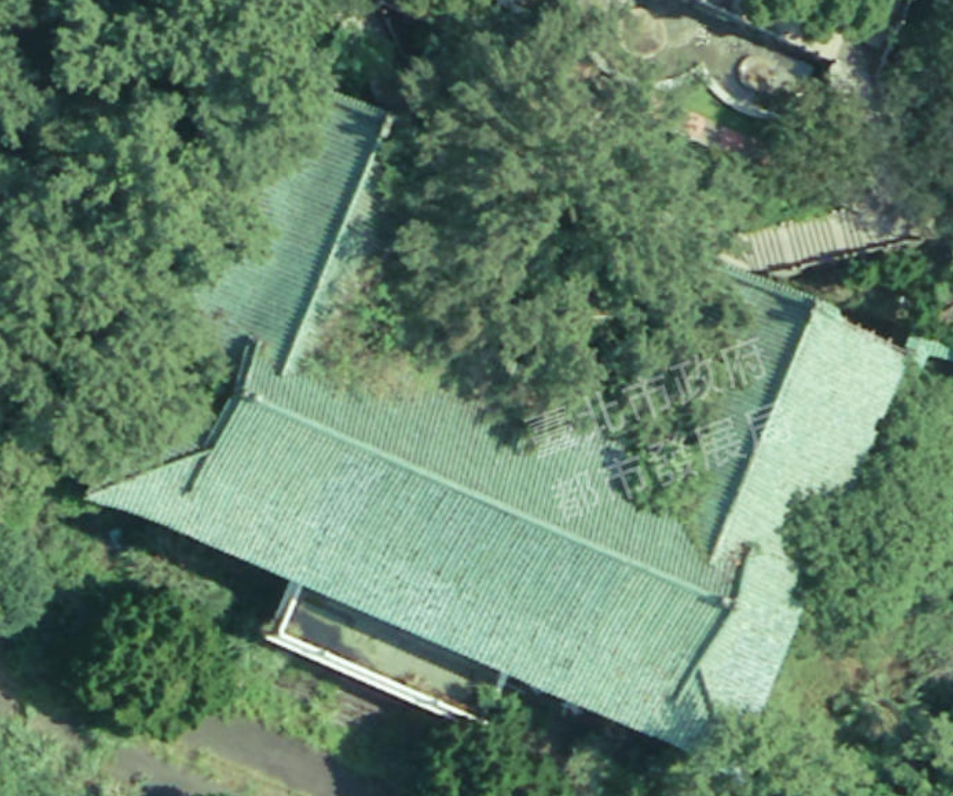
102年航測影像
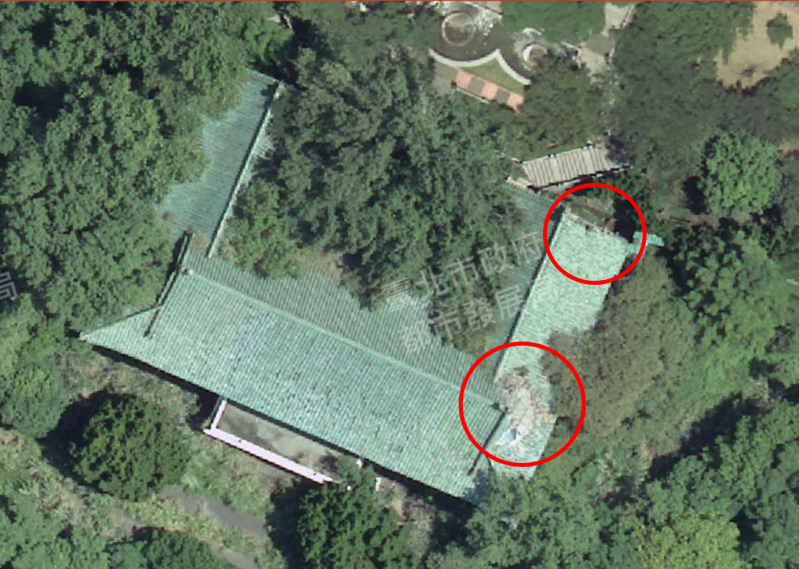
104年航測影像
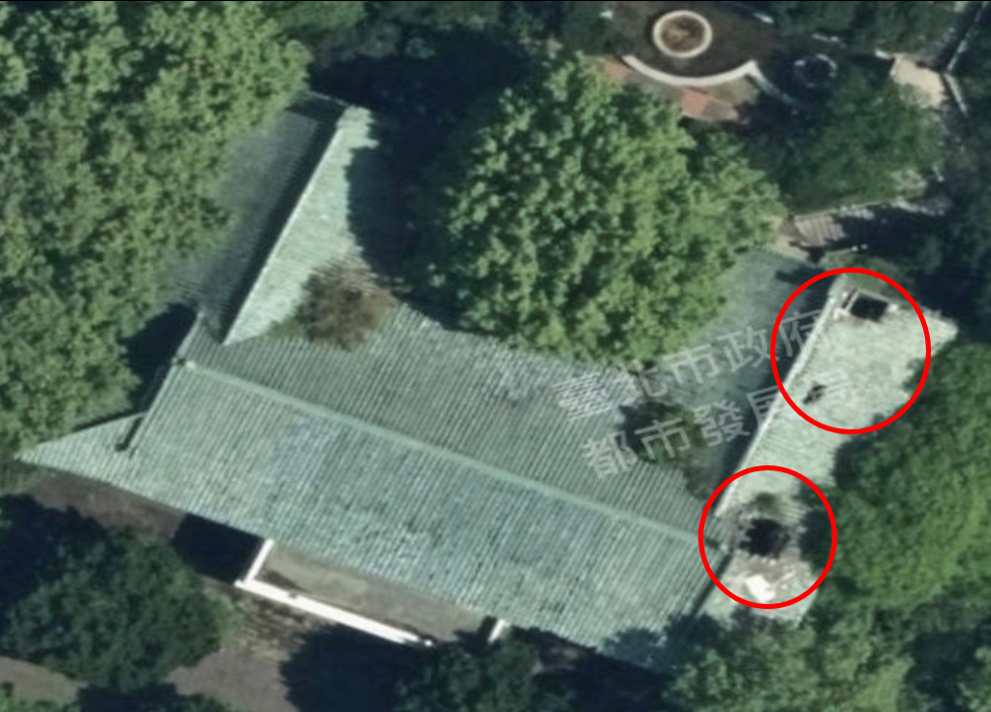
111年航測影像
資料來源：臺北市歷史圖資展示系統。
- 國建館航測影像圖

據陽管處於107年1月26日提送之國建館及圓講堂環境整理計畫內容，其環境整理項目包含3大項，分別為建物構件整理（如國建館屋頂結構補強、2處建築之屋面破損封閉及佚失門窗填補）、建物周邊整理（如室內外清潔等）及生物侵害防制（如白蟻、小型哺乳動物入侵防制等），辦理期程自106年11月6日至107年6月7日止。惟原規劃國建館屋頂結構補強部分，經該處另行評估因施作不易，修正以架設外覆之鋼棚架作為屋頂防護，並於107年2月26日提送修正後國建館及圓講堂環境整理計畫，辦理期程展延至107年12月8日；案經文化局審查結果，因其計畫內容尚未涉及歷史建築實質修復，爰於同年3月8日函復陽管處原則同意。陽管處規劃國建館屋頂防護工程所需總經費為1,970萬餘元，並納入委託設計暨監造服務案邀標書內容，已於107年11月28日決標，惟經委託之建築師事務所於108年4月15日檢送之第5版工程設計預算書圖所載，其工程總經費已達3,077萬餘元，較原規劃經費增加1,107萬餘元，增加比率達56.19%（1,107÷1,970100），其主因為增加鋼棚架鋼材與施工架等數量、鋼浪板屋頂相關子項單價與項目，以及樹木保護工程所致，顯示該處事前未能依實際需要妥為估算該工程主要工項數量及所需經費。嗣陽管處考量原編列預算無法支應，且設計期間國建館已於107年12月5日移交國產署北區分署接管，爰依據108年5月7日該處與國產署及文化局等機關開會協商結果，代表管理機關國產署於同年6月14日提送補助計畫書向文資局申請經費補助，惟文資局同年7月19日召開會議審核結果，未同意陽管處現行僅以搭設鋼棚架保護之方案，另建議該處改以緊急修復方向辦理，再行提案申請補助。陽管處遂於同年8月8日函請該建築師事務所依文資局審查意見辦理，惟該建築師事務所以非原履約標的，提出結算費用及終止契約事宜；該處則依協商結果於109年1月31日撥付設計服務費用57萬9,047元，相關設計成果無法發揮效益；且距文化局106年10月27日通知辦理環境改善，已耗時2年3個月餘，尚無法就其屋頂損壞情形進行修復或設置防護措施，未能防止建物毀損持續擴大，損及文化資產之保存。

綜上，陽管處經管國建館及圓講堂等2處歷史建築，輕忽文化資產之管理維護工作，該等建物於102年11月20日公告登錄為歷史建築，該處卻未依文資法規擬定管理維護計畫，妥適辦理日常保養及定期維修工作，致未能於國建館屋頂104年出現破損前，及早啟動維護修復作業或進行防護措施，迄至106年10月27日文化局辦理訪視會勘，發現該2處歷史建築已因管理不當致有滅失或減損價值之虞，即建物劣化損壞情形益趨嚴重，減損文化資產價值；又該處未審酌國建館屋面破損封閉及屋頂防護工作有其急迫性，且未能依國建館規模及建物損壞情形，妥為評估工程所需經費，原編列預算無法支應，需尋求文資局補助，嗣因規劃設計方案未獲同意，委託設計服務案廠商提出終止契約，致陽管處已撥付57萬餘元，相關設計成果無法發揮效益，造成公帑浪費，且距文化局106年10月27日通知辦理環境改善，耗時2年3個月餘，尚無法就其屋頂損壞情形進行修復或設置防護措施，未能防止建物毀壞持續擴大，損及文化資產之保存，應檢討相關人員疏失責任。

臺北市政府文化局接受財政部國有財產署北區分署委託代辦本案文化資產相關修復保存業務，應予肯認，但該局對於市定文化景觀中山樓周邊園區之監管保護不周，距該園區於102年11月20日公告登錄為臺北市文化景觀、國建館及圓講堂為市定歷史建築，時隔3年8個月餘，訪視會勘該2處歷史建築發現有滅失或減損價值之虞，始通知管理機關提送相關環境改善計畫及管理維護計畫，又未確實追蹤缺失改善情形，時隔2年2個月餘，再次查核會勘發現該2處歷史建築之毀壞情形持續擴大，續請管理機關提送相關緊急搶修計畫、簡易防護措施、修復及再利用計畫；繼而，該局將園區內介壽堂、梨洲樓、舜水樓及八卦升旗台等建物公告登錄為歷史建築，距本案園區公告登錄為市定文化景觀時隔近8年，該等建物亦因管理維護不當，已毀壞頹圮，凸顯臺北市政府文化局貽誤良機積極督導管理機關及早啟動相關管理維護、防護措施或修復作業，導致園區內建物加劇劣化，減損文化資產價值，實有怠忽職責，應檢討議處相關人員之違失責任：

100年11月9日修正之文資法第55條規定：「（第1項）文化景觀之保存及管理原則，由直轄市、縣（市）主管機關設立之審議委員會依個案性質決定，並得依文化景觀之特性及實際發展需要，作必要調整。（第2項）直轄市、縣（市）主管機關應依前項原則，擬定文化景觀之保存維護計畫，進行監管保護，並輔導文化景觀所有人、使用人或管理人配合辦理。」99年6月15日修正之該法施行細則第16條規定：「（第1項）直轄市、縣（市）主管機關依本法第55條第2項擬定之文化景觀保存維護計畫，其內容如下：一、基本資料建檔。二、日常維護管理。三、相關圖面繪製。四、其他相關事項。（第2項）前項保存維護計畫至少每5年應通盤檢討一次。」101年5月2日修正之古蹟管理維護辦法第18條、第21條及第22條第1項規定：「（第1項）古蹟之所有人、使用人或管理人應依管理維護計畫，實施管理維護工作。主管機關應定期實施古蹟管理維護之訪視或查核，如發現管理維護有不當或未訂定管理維護計畫者，應命其限期改善；屆期未改善者，依本法第24條及第97條規定辦理。（第2項）前項古蹟管理維護之訪視或查核，主管機關得委任、委託或委辦其他機關、學校、機構或團體辦理。」、「公有歷史建築，……其管理維護，準用本辦法辦理。」、「（第1項）古蹟所有人、使用人或管理人應於古蹟指定公告後6個月內，擬定管理維護計畫，並報主管機關備查。」106年7月27日修正之古蹟修復及再利用辦法第2條、第13條第1項、第19條規定：「古蹟修復及再利用，其辦理事項如下：一、修復或再利用計畫。二、規劃設計。三、施工。四、監造。五、工作報告書。六、其他相關事項。」、「古蹟修復或再利用，所有人、使用人或管理人應將修復或再利用計畫報主管機關核准後為之。」、「歷史建築、紀念建築之修復及再利用，依下列規定準用本辦法：一、第9條至第11條規定，得不予準用。二、第13條第2項及第18條規定，經主管機關視個案認有必要者，應予準用。三、本辦法除前二款以外之其他規定，均應予準用。」

文化局於102年11月20日公告登錄中山樓周邊園區（範圍包含中山樓、國建館、圓講堂、介壽堂、舜水樓、梨洲樓、松柏村及八卦升旗台等區域）為臺北市文化景觀，國建館及圓講堂為該市歷史建築，亦於110年11月22日公告登錄介壽堂、梨洲樓、舜水樓、八卦升旗台等建物為歷史建築，囿於陽管處及國產署北區分署管理維護不當，該等文化資產受山區濕度及硫氣影響而日益毀壞，現今管理機關國產署北區分署已委請文化局就國建館、圓講堂、草山林間學校駁坎、舜水樓、梨洲樓、介壽堂、八卦升旗臺及松柏村簽訂委託管理契約、修復再利用計畫及修復工程變更代辦協議書，並代為執行國建館及圓講堂緊急搶修工程等事宜，如前開調查意見一所述。是以，該局協助管理機關代辦本案文化資產相關修復保存業務，應予肯認，惟查，本案園區於102年11月20日公告登錄為市定文化景觀、國建館及圓講堂為市定歷史建築，文化局未依前揭文資法第55條及古蹟管理維護辦法第18條等規定對於該文化景觀採取必要之監管保護，且時隔3年8個月餘，迨至106年10月27日辦理直轄市定古蹟草山御賓館暨歷史建築國建館及圓講堂管理維護訪視會勘，發現國建館及圓講堂有滅失或減損價值之虞，始依文資法第28條規定通知當時管理機關陽管處於1個月內提送環境改善計畫及後續管理維護計畫。其後，文化局雖列管追蹤國建館缺失改善情形，惟時距2年2個月餘，該局於109年1月10日為確認中山樓周邊園區文化景觀之管理維護與國建館屋頂緊急搶修處理情形，召開管理維護情形訪視會勘，卻發現該2處歷史建築毀壞情形反而擴大，續請現今管理機關國產署北區分署於同年4月21日前提送國建館緊急搶修計畫及簡易防護措施，亦請該分署於6個月內提送國建館、圓講堂修復及再利用計畫。嗣後，本案園區範圍內之介壽堂、梨洲樓、舜水樓及八卦升旗台等建物，於110年11月22日公告登錄為歷史建築，然距102年11月20日公告登錄為市定文化景觀，時隔近8年，該等建物亦因管理維護不當，已毀壞頹圮，故文化局於110年12月10日辦理歷史建築圓講堂、國建館、草山林間學校駁坎、舜水樓、梨洲樓、介壽堂及八卦升旗台管理維護查核會勘後，請國產署北區分署於函發次日起1個月內提送改善前後照片、2個月內就國建館、圓講堂以外其餘5處歷史建築提送管理維護計畫，以及6個月內提送修復再利用計畫，適證文化局對於市定文化景觀中山樓周邊園區之監管保護不周，錯失良機督導管理機關（陽管處、國產署北區分署）及時啟動國建館、圓講堂、介壽堂、梨洲樓、舜水樓及八卦升旗台相關管理維護、防護措施或修復作業，導致建物加劇劣化，減損文化資產價值，顯有怠忽職責。

綜上，文化局接受管理機關委託代辦本案文化資產相關修復保存業務，應予肯認，惟中山樓周邊園區於102年11月20日公告登錄為市定文化景觀、國建館及圓講堂為市定歷史建築，該局未依前揭文資法第55條及古蹟管理維護辦法第18條等規定對於該文化景觀採取必要之監管保護，且時隔3年8個月餘，該局迨至106年10月27日訪視會勘發現該2處歷史建築有滅失或減損價值之虞，始通知管理機關提送相關環境改善計畫及管理維護計畫，又未確實追蹤缺失改善情形，時距2年2個月餘，於109年1月10日查核會勘發現該2處歷史建築之毀壞情形持續擴大，續請管理機關提送相關緊急搶修計畫、簡易防護措施、修復及再利用計畫；繼而，文化局於110年11月22日公告登錄介壽堂、梨洲樓、舜水樓及八卦升旗台等建物為歷史建築，然距本案園區於102年11月20日公告登錄為文化景觀，時隔近8年，該等建物亦因管理維護不當，已毀壞頹圮，顯然文化局未依前開文資法第55條及古蹟管理維護辦法第18條等規定對於該文化景觀採取必要之監管保護，亦貽誤良機積極督導管理機關及早啟動相關管理維護、防護措施或修復作業，導致建物加劇劣化，減損文化資產價值，顯有怠忽職責，應檢討議處相關人員之違失責任。

臺灣光復後，中山樓周邊園區不動產曾提供國防部政治作戰局青邨幹部訓練班使用，於94年後，該部因應單位裁撤即不再接訓，遂於95年後，為有效撙節公務預算，未編列經費維護相關建物，卻未將中山樓周邊園區不動產依國產法及國有公用財產管理手冊相關規定移交由國產署接管，以致於園區內國有建物閒置破損，顯未善盡國有財產之管理維護，應檢討議處所屬人員疏失責任：

國產法第33條、第35條及第39條規定，公用財產用途廢止時，應變更為非公用財產；公用財產變更為非公用財產時，由主管機關督飭該管理機關移交國產署接管；撥用土地之收回，應由財政部呈請行政院廢止撥用後為之。94年6月30日修正之國有公用財產管理手冊第43點至第46點、第62點及第67點規定，財產管理及使用單位，對於管理及使用之財產，應經常注意保養；財產保養狀況之檢查，由財產管理單位或會同相關單位，每半年至少辦理1次定期檢查，實施保養狀況檢查時，應周密詳盡，檢查後，檢查人員應填具財產檢查單報請核閱；財產經檢查後，其需修理者，由財產管理單位通知使用單位填具財產請修單，報請修理，其修理如須委商處理，應依政府採購法及其相關規定辦理；財產之修理分「房屋或其他建物傾斜、倒塌或嚴重滲漏者」、「房屋或其他建物結構安全發生危險之虞者」及「房屋及其固定設備破漏，牆壁門窗損壞者」等；各機關經管之不動產，經檢討已無公用需要時，應辦理撤銷撥用或變更為非公用財產，移交國產署接管；各機關之財產，如因災害、盜竊、不可抗力或其他意外事故，致毀損或滅失時，應依審計法施行細則第41條規定，檢同有關證明文件，經主管機關查明屬實，轉請審計機關核准後，解除其責任。

經查，臺灣光復後，中山樓周邊園區先後提供革命實踐研究院及國防部政治作戰局青邨幹部訓練班使用，其園區主要建物包含國建館、圓講堂、介壽堂、舜水樓、犁洲樓及松柏村等。據文資局國家文化資產網指出，國建館、圓講堂、介壽堂、梨洲樓、舜水樓及松柏村分別曾作為國防部陽明山莊圖書館、視聽教室、青邨幹訓班之大型集會空間、學員宿舍、講堂及講師宿舍等用途，並為該部政治作戰局青邨幹部訓練班及中國國民黨革命實踐研究院之重要建築群，亦為光復後黨國政治體制之歷史見證。由於本案園區權管區分複雜未能有效整合，行政院為活化閒置空間，於99年3月10日召開國有土地清理活化督導小組第3次會議決議，由內政部擬具中山樓暨周邊園區整體推動計畫陳報行政院，陽管處續依內政部指示辦理中山樓暨周邊園區之整體規劃作業需要，報經行政院於99年4月26日至100年12月29日間核准撥用由國防部軍備局與教育部等機關經管之中山樓周邊園區國有不動產。經查，分別於98年、100年及101年間，陽管處會同國防部現況點交會勘發現中山樓周邊國有建物已有毀損。據國防部函復說明：

案內中山樓周邊園區建物維管權屬查證情形如下：

「青邨研習中心」於94年後因應單位裁撤即不再接訓，98年起分批次移交陽管處時確列屬「營舍」範疇，未經核列屬文化資產，考量已依政策指導規劃釋出，為有效撙節公務預算，95年後不再投資經費維護相關建物，期間曾積極研議檢討基金預算實施維管或委外經營等方式整建，惟囿於法規及款源等限制因素，業無據可執行。

「青邨研習中心」原列管之土地及建物於100年間，奉行政院核准由陽管處無償撥用，並於同年12月29日依現況空置，完成封存點交予陽管處。

本案建物係由國防部於98年至101年間辦理移交，迄102年始納列文化資產。此前，相關建物僅列屬「營舍」範疇，由該部視受訓班隊使用實需執行維管作業。

綜上，臺灣光復後，中山樓周邊園區先後提供革命實踐研究院及國防部政治作戰局青邨幹部訓練班使用，其中國建館、圓講堂、介壽堂、梨洲樓、舜水樓及松柏村分別曾作為該部陽明山莊圖書館、視聽教室、青邨幹訓班之大型集會空間、學員宿舍、講堂及講師宿舍等用途，為青邨幹部訓練班及中國國民黨革命實踐研究院之重要建築群之一，亦為光復後黨國政治體制之歷史見證。於94年後，國防部因應單位裁撤即不再接訓，遂於95年後，為有效撙節公務預算，未編列經費維護相關建物，卻未將中山樓周邊園區依前揭國產法第33條、第39條、國有公用財產管理手冊第62點及第67點等規定移交由國產署接管，以致於園區內國有建物閒置破損，顯未善盡國有財產之管理維護，應檢討議處所屬人員疏失責任。

鑑於財政部國有財產署北區分署已接管文化景觀中山樓周邊園區與歷史建築國建館、圓講堂、介壽堂、梨洲樓、舜水樓及八卦升旗台等國有財產，且截至111年底止，該署經管之國有非公用文化資產計338處，其中屬於該分署轄區者逾半數，類型涵括多元，部分文化資產因年代久遠亦有損壞或閒置未利用，財政部允宜會同文化部研商訂定處理文化資產管理維護之參考原則，俾供財政部所屬據以積極辦理國有文化資產之保存、修復及管理維護，協力改善文化資產頹圮狀態，合作維護國有文化資產保存及歷史記憶傳承：

國產法第9條及第12條規定，國產署代表國家管理國有非公用財產。同法第33條及第35條規定，公用財產用途廢止時，應變更為非公用財產，公用財產變更為非公用財產時，由主管機關督飭該管理機關移交國產署接管；文化基本法第9條第2項規定，文化資產屬公有者，應由所有人或管理機關（構）編列預算辦理保存、修復及管理維護。文資法第8條第2項規定，公有文化資產，由管理機關編列預算，辦理保存、修復及管理維護。同法第21條第1項規定，古蹟、歷史建築、紀念建築及聚落建築群由所有人、使用人或管理人管理維護。

如前揭調查意見一所述，文化局於102年11月20日公告登錄中山樓周邊園區（範圍包含中山樓、國建館及圓講堂，以及座落於中山樓風水景觀軸線之建物，如介壽堂、舜水樓、梨洲樓及松柏村等區域）為臺北市文化景觀，並登錄園區內之國建館及圓講堂為市定歷史建築。查該2處歷史建築於國產署北區分署接管前，已有毀壞之情事，諸如國建館屋頂坍塌，以及圓講堂外圍溝渠堵塞致室內積水等情。經國產署北區分署於107年12月5日接管國建館、圓講堂、介壽堂、梨洲樓、舜水樓、八卦升旗台等歷史及松柏村建物後，截至110年底止，圓講堂尚有多處損壞，國建館屋頂坍塌部分仍未修復或設置防護措施，導致國建館受風雨侵襲而損壞加劇；另本案園區內介壽堂、梨洲樓、舜水樓及八卦升旗台等建物，嗣經文化局於110年11月22日亦公告登錄為市定歷史建築，惟據該局同年12月10日管理維護查核會勘紀錄略以，其中梨洲樓及舜水樓屋頂已局部塌陷，介壽館屋瓦已掉落，本院履勘亦發現八卦升旗台及松柏村有頹圮毀壞之情事，均待該分署辦理修復。

另查，截至111年底止，國產署經管之國有非公用文化資產計338處，因文化資產主管機關陸續依法指定或登錄中，國有非公用文化資產數量持續增加，其中屬於國產署北區分署轄區者近180處，且其類型涵括古蹟、歷史建築、考古遺址及文化景觀等多元態樣，惟部分文化資產因年代久遠，亦有損壞或閒置未利用。

鑑於文化資產之管理維護有別於一般不動產，文化資產修復作業複雜，涉及建築工程與文化資產專業知識，國產署及所屬分署（辦事處）編制人員多屬地政相關背景，未具建築工程及文化相關專長，不諳文資法等維護修繕規定及流程，尤其，文化資產之管理維護及修復再利用所涉主要工作項目，諸如依文資法第23條、古蹟管理維護辦法第2條及第21條等規定，須擬定管理維護計畫；依文資法第24條、第30條、古蹟修復及再利用辦法第2條及第19條等規定，古蹟、歷史建築之修復再利用，須辦理修復或再利用計畫、規劃設計、施工、監造及工作報告書等事項，且執行修復各階段除須辦理招標作業外，尚須依文資法規陳報文化資產主管機關核定相關書表文件，涉及發包或審查等期間外部因素，其修復作業極為專業具困難性，尚非一般建物之修繕工程作業方式及期程可比擬。是以，財政部允宜會同文化部研商訂定處理文化資產管理維護之參考原則，俾供財政部所屬據以積極辦理國有非公用文化資產之保存、修復及管理維護，協力改善文化資產頹圮狀態，合作維護國有文化資產保存及歷史記憶傳承。

綜上，臺灣永續發展核心目標11項之4，已將我國文化與自然遺產，以及在這塊土地上具有人民共同回憶與歷史軌跡之人文景觀，列為積極保護目標。鑑於國產署北區分署已接管文化景觀中山樓周邊園區與歷史建築國建館、圓講堂、介壽堂、梨洲樓、舜水樓及八卦升旗台等國有財產，且截至111年底止，該署經管之國有非公用文化資產計338處，其中屬於該分署轄區者近180處，且其類型涵括古蹟、歷史建築、考古遺址及文化景觀等多元態樣，部分文化資產因年代久遠亦有損壞或閒置未利用，財政部允宜會同文化部研商訂定處理文化資產管理維護之參考原則，俾供財政部所屬據以積極辦理國有文化資產之保存、修復及管理維護，協力改善文化資產頹圮狀態，合作維護國有文化資產保存及歷史記憶傳承。

處理辦法：

抄調查意見一，函請財政部國有財產署北區分署確實檢討改進並議處相關違失人員見復。

抄調查意見二至三，函請陽明山國家公園管理處確實檢討改進並議處相關違失人員見復。

抄調查意見四，函請臺北市政府文化局確實檢討改進並議處相關違失人員見復。

抄調查意見五，函請國防部確實檢討改進並議處相關違失人員見復。

抄調查意見六，函請財政部會同文化部確實檢討改進見復。

抄調查意見及處理辦法，函復審計部。

調查報告之案由、調查意見及處理辦法上網公布(不含附圖、附錄)。
調查委員：蘇麗瓊
范巽綠
趙永清
中 華 民 國 112 年 6 月 7 日
案名：陽明山中山樓周邊歷史建築管理維護案。
關鍵字：歷史建築、國建館、圓講堂、介壽堂、梨洲樓、舜水樓、八卦升旗台、文化資產、國有財產、閒置。

106年7月27日古蹟管理維護辦法第2條、第21條規定：「(第1項)本法第23條第2項所定管理維護計畫，其內容應包括下列事項：一、古蹟概況。二、管理維護組織及運作。三、日常保養及定期維修。四、使用或再利用經營管理。五、防盜、防災、保險。六、緊急應變計畫。七、其他管理維護之必要事項。……(第3項)古蹟指定公告後6個月內，所有人、使用人或管理人應訂定前二項管理維護計畫，並依本法第23條第2項規定報主管機關備查；修正時亦同……。」、「歷史建築、紀念建築之管理維護，準用本辦法規定。」
現行古蹟管理維護辦法第2條第3項、第21條規定：「古蹟指定公告後6個月內，所有人、使用人或管理人應訂定前二項管理維護計畫，並依本法第23條第2項規定報主管機關備查；修正時亦同。」、「歷史建築、紀念建築之管理維護，準用本辦法規定。」
資料來源：國產署110年1月26日「國產署啟動文化資產標租新制，引進民間資源修復再利用」新聞稿、國產署經管文化資產權屬調查表（111年第4季），網址為https://www.fnp.gov.tw/singlehtml/1fac3fb0c18443dfb9a1fbc45742acd6?cntId=fa488fc5437d4920ae908e8c131366c7、https://www.fnp.gov.tw/singlehtml/21c30f4e2b704cf7b2abb0c5b0ca098b。

